Муниципальное бюджетное образовательное учреждение
дополнительного образования
«Центр развития творчества детей и юношества»

Технологическая карта
изготовлению новогодней поделки из соленого теста
«НОВОГОДНЯЯ ИГРУШКА»

Разработала
педагог дополнительного образования
Пономарева Татьяна Геннадьевна

г.Вилючинск
2016-2017 г.г.
Когда люди начали лепить из теста фигурки? Да, наверно, с тех давних времен, когда научились добывать муку для этого теста! В истории каждой древней цивилизации существуют упоминания о тестопластике, как о важной части религиозных обрядов, народного творчества и, даже, жертвоприношений. Ведь мука и вода, как и хлеб, который из них делают, являются неотъемлемой частью человеческой культуры.
В Германии и Скандинавии лепили пасхальные и рождественские сувениры из соленого теста. Различные медальоны, венки, кольца и подковы вывешивались в проеме окон или крепились к дверям. Считалось, что эти украшения приносят хозяевам дома, удачу и благоденствие.
В странах Восточной Европы популярны большие картины из теста. В Греции и Испании во время торжеств в честь Богоматери на алтарь кладут великолепные хлебные венки, украшенные пышными орнаментами.У индейцев такие фигурки из теста раньше имели символический или мистический смысл.
Хотя поделки из теста – древняя традиция, им находится место и в современном мире, потому что сейчас ценится все экологически чистое и сделанное своими руками. Соленое тесто в последние годы стало очень популярным материалом для лепки. Из народной «мукосоли» работа с соленым тестом превращается в модную «биокерамику». В настоящее время этот древний художественный промысел начинает возрождаться как полноценное декоративное искусство. Тестопластика начинает завоевывать все большую популярность в школах ремесел и детских кружках, так как соленое тесто – материал пластичный, теплый. Работа с ним приносит огромное удовольствие.
За многие века существования, техника работы с соленым тестом практически не изменилась. Все те же мука и вода. Для того чтобы уберечь поделку от всевозможных вредителей, добавляется соль.

Почему же соленое тесто?
- Тесто – хороший материал для лепки, теплый и приятный в работе, легко отмывается и не оставляет следов.
- Это приятный, податливый, пластичный и экологически чистый материал.
- Изделия из него долговечны, а работа с солёным тестом доставляет удовольствие и радость.
- Полученный результат можно увидеть, потрогать. Его интересно показать другим и получить одобрение. Благодаря этому ребенок чувствует себя создателем и испытывает удовлетворение и гордость за свои достижения.
- Тесто можно приготовить в любой момент, не тратя лишних денег.

Материалы для работы с соленым тестом:
- дощечка;
- стека;
- кисточка, баночка с водой;
- влажные салфетки;
- картон;
- бисер, бусинки, пайетки для украшения.

Рецепты соленого теста:
№ 1 (классический рецепт):
- мука пшеничная – 2 чашки
- соль «Экстра» – 1 чашка
- вода – 200 гр. (200 мл)
- клей обойный – 1 ст. ложка
- крахмал – 1 ст. ложка
№ 2 (более безопасный, предназначен для работы с маленькими детьми):
- 2 стакана муки;
- 1 стакан соли;
- 1 стакан воды.
- 150 мл воды.

Подготовка теста для работы: соль смешивают с мукой, а потом в готовую массу добавляют небольшими порциями воду, хорошо вымешивают тесто. Если тесто крошится, добавляют немного воды. Если липнет к рукам, значит, не хватает муки. В случае если воды требуется значительно больше, чем в рецептуре, добавляют в замес немного крахмала. Скатывают тесто в шар и, накрыв пленкой, чтобы не высыхало, ставят на несколько часов, а еще лучше на ночь в холодное место. Это придаст тесту эластичности, оно не будет ломаться по бокам во время лепки.

Как сделать цветное тесто? Какие использовать красители?
- Самый экологический и немного экзотичный краситель – натуральный сок.
- Самый оптимальный ингредиент рецепта цветного соленого теста – пищевой краситель.
- Самый приемлемый краситель – гуашь.
Для того чтобы получившаяся поделка была яркая и красочная, её необходимо окрасить. Первый способ - роспись готового изделия кисточкой. Второй способ окраски теста перед лепкой.

Советы:
- Во время работы временно не используемое тесто лучше держать в пакете, так как на открытом воздухе оно быстро затвердевает и покрывается коркой. Каждый цвет нужно хранить по отдельности.
- После замешивания или употребления теста одного цвета, старайтесь мыть или протирать руки влажной салфеткой.

Сушка готовых поделок:
- Воздушная сушка. Процесс надежный, экономичный, но достаточно медленный. Примерно один миллиметр в день. Зато при высыхании наблюдается минимальная деформация. Поэтому такой вид больше подходит для поделок с миниатюрными и тонкими деталями. По-возможности, сушку лучше проводить на солнце. Класть поделку из теста на батарею для скорейшего ее высыхания ни в коем случае нельзя: большая вероятность, что изделие потрескается. Время от времени, детали нужно переворачивать на другую сторону. Но будьте аккуратны: не помните пока еще нежное изделие.
- Сушка в печи. Здесь все происходит гораздо быстрее. Но подобный способ требует постоянного контроля. Средняя температура 100°С – 150°С. Начинать следует с минимальных температур (для окрашенного теста – 75°С), добавляя каждые полчаса примерно по 25°С. Тут важно не пережечь тесто, поэтому периодически открывайте дверцу духовки.
- Комбинированная сушка. Изделие сначала сушится день-два на солнце, а затем запекается в духовке до полного приготовления. Дверцу духовки держат полуоткрытой. Температура при этом на первом часу не должна превышать 75С. Затем, когда тесто подрумянится, температуру можно поднять до 100. Следите за готовностью продукта, помните, что мелкие детали высушатся намного быстрее. Пузыри и трещины – явный признак перегрева поделки. Следует уменьшить температуру или переставить противень с изделием на верхнюю полку.
Степень высушенности можно узнать, слегка постучав по поверхности карандашом. Если ваша фигурка еще сырая внутри, звук будет глухой.

Лакировка изделия. Она не только придаст поделке блеск и подчеркнет её цвет, но и предохранит её от воздействия влаги и солнечных лучей.

ТЕХНОЛОГИЧЕСКАЯ КАРТА
НОВОГОДНЯЯ ИГРУШКА «ДЕД МОРОЗ»

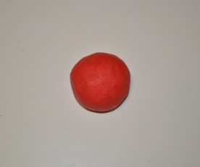  Из теста красного  цвета скатайте шар  диаметром 5-6 см. | 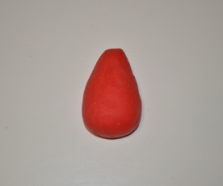  Слепите конус. | 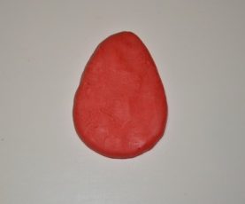  Расплющите его ладошкой.
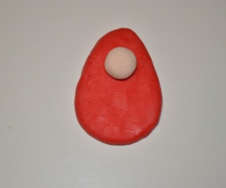  Из теста розового  цвета скатайте шар  диаметром 2 см. | 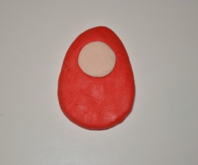  Расплющите его ладошкой. | 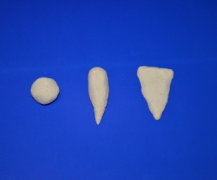  Из теста белого цвета слепите конус, расплющите, сформируйте треугольник.
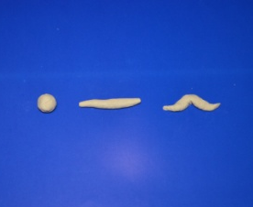  Из теста белого цвета  слепите колбаску, изогните ее. | Оформите шубку и шапку, сделайте  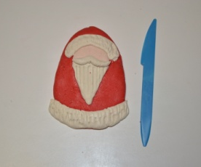  опушку стекой. | 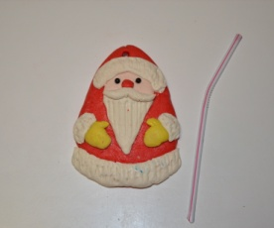  Скатайте красный  шарик для носа, сделайте глаза  из черных бусинок.

ТЕХНОЛОГИЧЕСКАЯ КАРТА
НОВОГОДНЯЯ ИГРУШКА «СНЕГУРОЧКА»

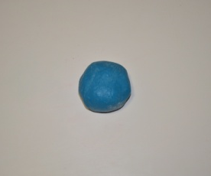  Из теста голубого  цвета скатайте шар  диаметром 5-6 см. | 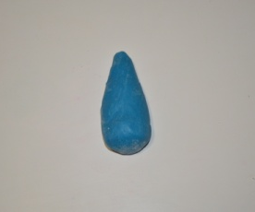  Слепите конус. | 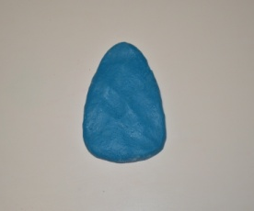  Расплющите его ладошкой.
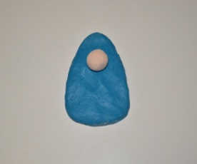  Из теста розового  цвета скатайте шар  диаметром 2 см. | 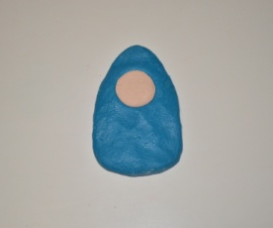  Расплющите его ладошкой. | 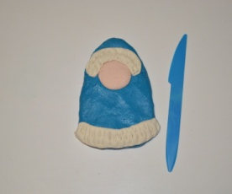  Из теста белого цвета слепите колбаску, оформите шубку и шапку, сделайте опушку стекой.
Из теста желтого цвета  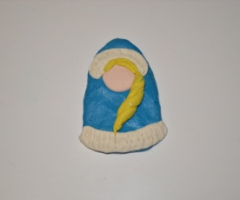  слепите 2 колбаски, переплетите их, оформите челку и косичку. | 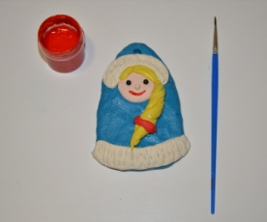  Скатайте розовый  шарик для носа, сделайте глаза  из черных бусинок, нарисуйте улыбку. | 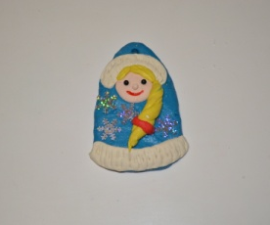  Украсьте шубку пайетками.

